Пам`ятка
для батьків щодо діагностики порушень постави

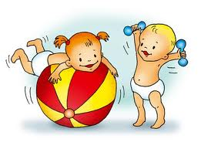
Шановні батьки! Дуже важливо уважно стежити за поставою вашої дитини, щоб завчасно попередити будь-які відхилення. Порушення постави ви можете визначити самостійно в домашніх умовах, оглянувши дитину в декількох позиціях.
Позиція № 1. Дитина стоїть прямо з опущеними руками вздовж тулуба спиною до вас. Ознаки здорової постави:
- плечі дитини — на одному рівні;
- кути лопаток — симетричні;
- лінії овалів тіла [шиї, талії, грудної клітки) — симетричні;
- тазові кістки і сідничні складки — на одному рівні;
- хребет — рівний.
Позиція № 2. Дитина повільно нахиляє голову і поступово згинається, опускаючи руки до підлоги. Ознаки здорової постави:
- симетрія тіла під час нахилів не порушується;
- ділянки спини з посиленою або ослабленою мускулатурою — відсутні;
- відрізки між виступами хребта — однакові;
- викривлення хребта вліво чи вправо — відсутні.
Позиція № 3. Дитина, стоячи рівно, повертається до вас лівим, потім правим боком. Ознаки здорової постави:
- всі частини тіла з обох боків — симетричні;
- сутулість або деформація грудної клітки — відсутні.
Позиція № 4. Дитина лежить на рівній поверхні (підлога, ліжко) з витягнутими вздовж тіла руками. Ознаки здорової постави:
- розміри правої і лівої стоп — однакові;
- довжина ніг за співвідношенням притиснутих правої і лівої п'ят — однакова.
Якщо під час огляду дитини ви не помітили жодних викривлень хребта, асиметрії тіла і кінцівок, ознак плоскостопості, це вказує на здорову поставу вашої дитини.
Якщо ви виявили порушення симетрії тіла, викривлення хребта, плоскостопість, необхідно проконсультуватися у лікаря-ортопеда для визначення причин порушення постави і розроблення комплексу індивідуальних лікувальних та реабілітаційних заходів. До консультації з лікарем дитину необхідно звільнити від фізичних навантажень.
Лікування порушень постави має бути індивідуальним і, зазвичай, є тривалим — від 2-3 місяців до кількох років. З метою профілактики порушень постави бажано проводити огляд вашої дитини щомісяця.

КОРЕКЦІЙНО-ЛІКУВАЛЬНА ФІЗКУЛЬТУРА В ДОШКІЛЬНОМУ ЗАКЛАДІ

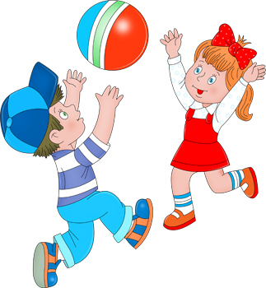
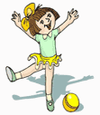
З перших днів приходу у дитячий садок дітей потрібно привчати до правильної постави. Дитина з правильною поставою корпус і голову тримає прямо, плечі злегка відведені назад, живіт підтягнутий. Постава, головним чином, визначається збоку. При цьому звертають увагу на положення голови, плечового пояса, конфігурацію грудної клітини, живота, спини, положення ніг, їхню форму, особливо на асиметричну деформацію та плоскостопість. Лікувально-корекційна гімнастика – кращий засіб для виправлення порушень постави. Спеціальні вправи сприяють випрямленню хребта і збільшенню його рухливості, розширенню грудної клітини, зміцненню м’язів плечового пояса і тулуба. Такі вправи включаються у ранкову гімнастику і в заняття корекційно-лікувальної фізкультури, поєднуються із загально розвиваючими вправами. Крім того, в перервах між заняттями з математики, малювання, ліплення діти виконують по 2-3 вправи 2 рази на день. Ці вправи необхідно поєднувати із загальнооздоровчими заходами – загартуванням,перебуванням на свіжому повітрі.

Корекційна гімнастика при кіфозі ( сутулості )
1. Вправа в присіді ( дитина повільно присідає, ковзаючи спиною по стінці).
2. Підтягування, піднімаючись на носки.
3. Нахили корпуса вперед з прогинанням спини.
4. Вправа «Ластівка» ( лежачи на животі, руки вздовж тулуба, відірвати ноги від підлоги).
5. Вправа «Човник» ( лежачи на животі, руки відвести назад, ноги відірвати від підлоги, погойдатися на животі).
6. Вправа «Рибка» ( лежачи на животі, руки в замок ззаду, відірвати ноги від підлоги).
7. Стоячи на колінах, руки ззаду в замок, відводити руки назад до зведення лопаток.
8. Лежачи на животі, руки зігнуті в ліктях під підборіддям, підніматись на руках.
Щоб виробити правильну поставу, діти повинні відмовитись від ряду шкідливих звичок: не ходити з опущеною головою, не спати на одному боці, згорнувшись калачиком, не сидіти, низько схилившись над столом. Дітям, які мають сутулість, не рекомендується їздити на велосипеді. Бажані й корисні для них плавання, катання на ковзанах, лижах.

Корекційна гімнастика при сколіозі( боковому викривленні хребта)
1. Підтягування рук вгору, пальці в замок.
2. Нахили вперед з прогнутою спиною.
3. Присідання з прямою спиною.
4. Вправа «Човник» ( лежачи на животі, руки відвести назад, ноги відірвати від підлоги, погойдатися на животі).
5. Вправа «Велосипед» ( лежачи на спині, імітувати їзду на велосипеді).
6. Вправа «Кішка» ( дитина, стоячи на колінах і спираючись на руки, вигинає спину дугою).
7. Вис на гімнастичній драбині обличчям до стінки.
8. Лежачи на животі, витягуватись, тримаючись за гімнастичну драбину.
9. Потягування, лежачи на спині та животі.
10. Вправа «Маятник» ( погойдування тулуба ліворуч, праворуч).
11. Сидячи у позі «лотос» дотягнутися правим ліктем до лівого коліна і навпаки.
12. Лежачи на спині, розвести руки по підлозі, утворивши коло.
Потрібно наполегливо долати шкідливі звички дітей: стояти, спираючись на одну ногу, спати на одному боці, на високій подушці, носити портфель, сумку в одній руці, сидіти за столом, нахилившись в один бік. Таким дітям не рекомендується їздити на велосипеді, грати в ігри, які потребують тривалого стояння на одній нозі. Для них корисні плавання, веслування, катання на ковзанах, лижах.

Корекційна гімнастика при лордозі ( сідлоподібна спина )
Спеціальні вправи при лордозі потрібні тільки хворим дітям. Корисні також плавання, веслування, катання на ковзанах та лижах.
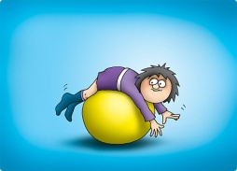
1. Підтягування рук вгору.
2. Нахили вперед з захопленням руками гомілковостопних суглобів ( руки, ноги прямі).
3. Вправа «Велосипед» ( лежачи на спині, імітувати їзду на велосипеді).
4. Навперемінне згинання ніг в колінах з підтягуванням до голови.
5. Лежачи на спині, руки за голову, піднімати прямі ноги вгору.
6. Вис на гімнастичній драбині обличчям до стінки.
7. Лежачи на спині, руки зігнуті в ліктях на рівні грудей, підніматись на лікті, голову опустивши вниз.

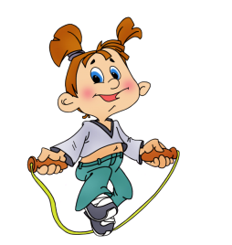
Корекційна гімнастика при плоскостопості
При плоскостопості склепіння стопи надміру сплощене, опущене і в деяких випадках торкається підлоги, вся стопа видовжена, у середній частині розширена. Діти, у яких плоскостопість, швидко стомлюються при ходьбі, стоянні, часто відчувають біль у м’язах стопи і гомілки, нерідко у них виробляється неправильна постава і може виникнути викривлення не тільки ніг, а й хребта.
Своєчасне застосування спеціальної гімнастики для зміцнення м’язів склепіння стопи має важливе профілактичне значення. Ретельно дібрані вправи надають склепінню стопи правильного положення і сприяють загальному зміцненню нижніх кінцівок. Корекційні гімнастичні вправи виконують вранці і в другу половину дня після сну. Крім спеціальних вправ, при плоскостопості рекомендуються різні види лазіння (по гімнастичній стінці, драбині, канату), балансування, катання на лижах. Корисно робити на ніч прохолодні ванни для ніг ( + 16-20 *).
В окремих випадках використовують масаж стоп і гомілок. Взуття повинно бути на невисокому каблуку.
1. Колові обертання стоп.
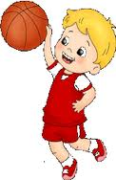
2. Згинання, розгинання стоп.
3. Захоплення дрібних предметів пальцями ніг.
4. Ходьба та присідання на носках.
5. Кочення стопами палиці (поперек).
6. Ходьба по палиці «ялинкою».
7. Стійка та ходьба на зовнішніх сторонах стопи.
8. Бокові повороти стоп.
9. Ходьба на носках та п’ятках.
10. Стрибки на носках, просуваючись вперед.
11. Стрибки зі скакалкою.

